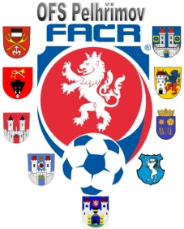

Fotbalová Asociace české republiky

Okresní fotbalový svaz PELHŘIMOV, Friedova 1464, 393 01, Pelhřimov

V Pelhřimově dne 26.8.2019

DK OFS Pelhřimov dle § 89 odst. 2 písmene a) zahajuje disciplinární řízení

ID Příjmení, jméno oddíl č. utkání

94030405 Vítámvás Radek Obrtataň 2019613A1A0402

85081228 Zadina Jan Budíkov 2019613A2A0201

88110883 Žáček František Budíkov 2019613A2A0201

Václav Hrkal

Předseda DK OFS PE

IČO: Bankovní spojení Kontakty
22882847 KB Pelhřimov tel+fax 565 324 211, 777 641 464
č. ú. 107-490070297/0100 e-mail: sport.pelhrimov@tiscali.cz

